[LAB] Radiador 100x40x40 mm
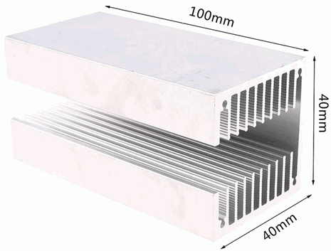
Características
- Material: Perfiles de aluminio extruido 6063-T5 de alta calidad con buena conductividad térmica.
- Color: Plata
- Modelo: P100x40x40.
- Tamaño del disipador de calor: aprox. 100 x 40 x 40 mm / 3,9 x 1,6 x 1,6 pulgadas
- Peso ligero.
- Diseño de diente acanalado en forma de U para un área máxima en contacto con la refrigeración.

